**Практическая работа №1**

Тема: Знакомство с Git.

Цели: Познакомиться с Git.

Ход работы:

1. Ознакомился с теоретической частью.
2. Выполнила задания практической части.
3. Оформил отчет.

Задание 1: Подключите пользователя, создайте текстовые файлы и коммит

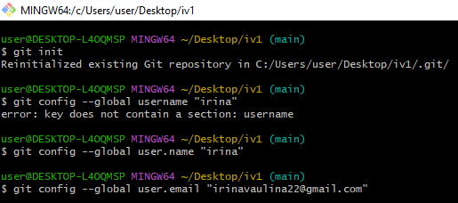

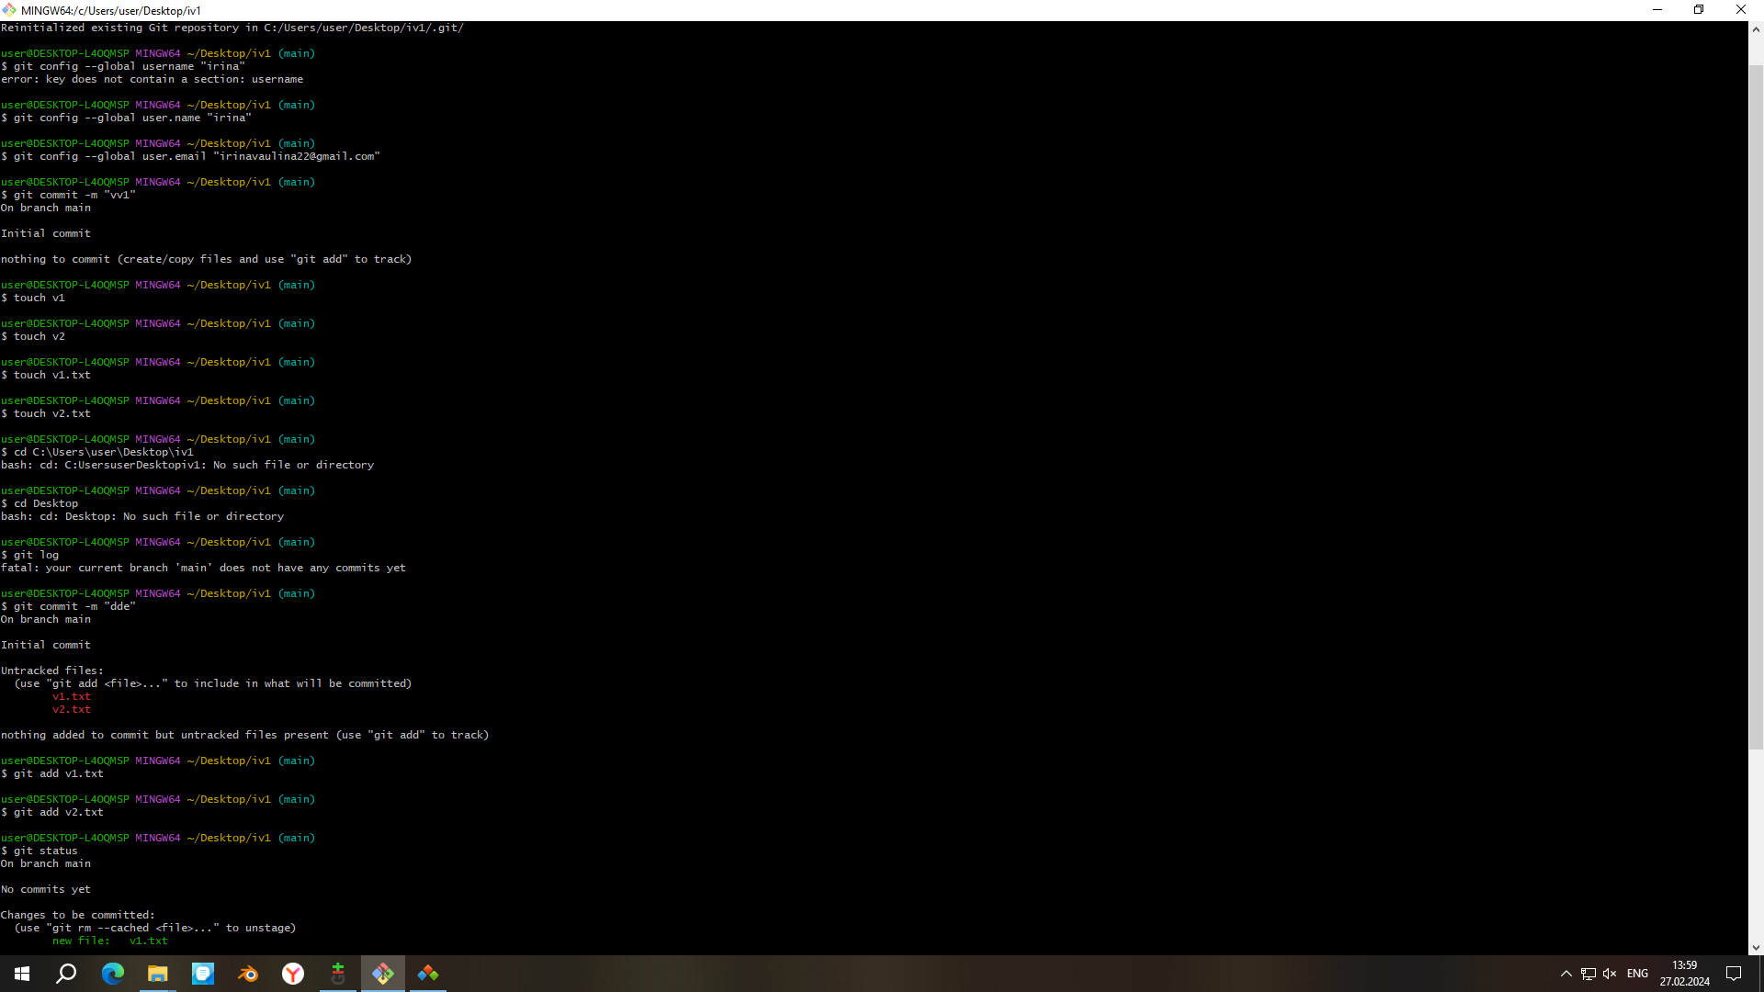

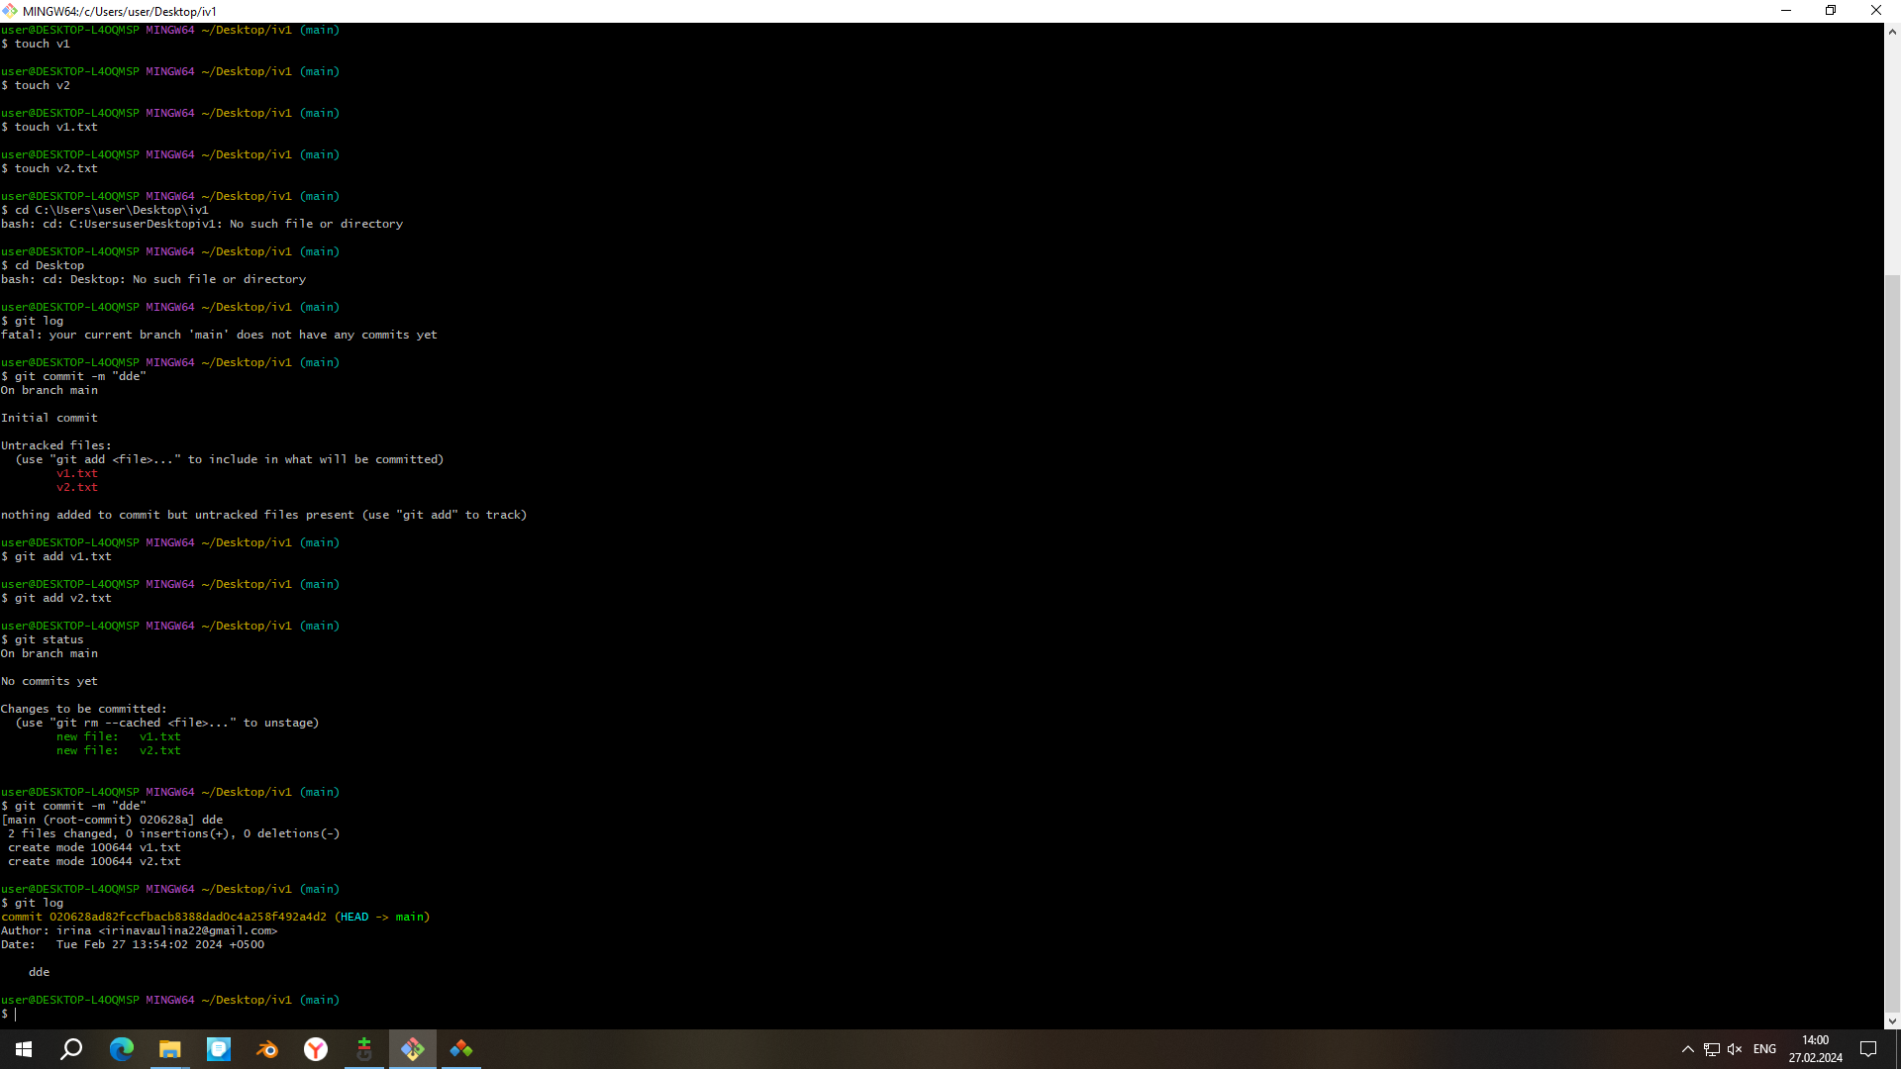

Рисунок 1.1 – Подключение пользователя, создание текстовых файлов, коммит.

Вывод: Познакомилась с Git.